Ф.И. участника | Леонова Ярослава
Название работы | Чем полезно козье молоко?
Класс | 4 класс
Место учёбы | МБОУ «Ойская СШ»
Руководитель | Демченко Оксана Валерьевна, учитель начальных классов
Контакты руководителя | 89020122471, demchenko.oksana2011@yandex.ru

Оглавление
1. Введение………………………………………………………………3
2. Основная часть……………………………………………………… 4-8
2.1 Коза домашнее животное
2.2 Наше домашнее хозяйство
2.3 Коза – источник полезного молока
2.4 Анкетирование и дегустация домашнего козьего молока
2.5 Использование козьего молока. Рецепты продуктов из козьего молока (личный опыт).
3. Заключение………………………………………………………………9
4.Список литературы ……………………………..………………………10

Введение
Однажды на занятии по внеурочной деятельности речь зашла о молоке. Все ребята говорили, что они любят коровье молоко. Оказалось, что я одна в классе люблю козье молоко. Одноклассники очень удивились моему предпочтению. Они говорили, что козье молоко невкусное и неполезное. Я никогда не задумывалась о пользе козьего молока, хотя наша семья уже много лет держит коз. Меня очень заинтересовал вопрос «Чем полезно козье молоко?». Когда я пришла домой я задала вопрос своей бабушке, и она мне помогла разобраться с этим вопросом. В своей работе я ответила на несколько вопросов:
Кто такие козы?
Чем полезно козье молоко?
Какие продукты можно приготовить из козьего молока?
Цель работы: выяснить особенности козьего молока и его влияние на организм человека.
Гипотеза: козье молоко оказывает положительное влияние на развитие организма и здоровье людей.
Задачи работы:
1. Изучить литературу и другие источники информации по проблеме исследования;
2. Выяснить ценность козьего молока;
3.Провести анкетирование и дегустацию.

Основная часть
2.1 Коза – домашнее животное.
Мы обратились к литературе и узнали, что козы были одними из первых животных, которых одомашнил человек. Еще на древнейших гробницах фараонов были обнаружены барельефы с изображением коз, общипывающих листву с верхушек деревьев. Продолжительность жизни козы – 9-10, максимум 17 лет. Козы живут в сарае или хлеву. Козы очень требовательны к пище – что попало, не едят. Употребляют в пищу стебли, листья, корни растений, кору деревьев, очень любят корнеплоды – свеклу, морковку, а также ягоды. Коза – очень чистоплотное животное, ложится, выбирая самое чистое и сухое место, пьет только не загрязненную воду. Козы очень любят детей, ходят за ними следом и даже могут защищать их от опасности. Если коза чем-то обеспокоена – моментально убегает. Но если «враг» небольшой наклоняет голову, выставляет рога – и в бой! Один раз в году коза приносит 1-2 маленьких козлят. Они рождаются беспомощными, но уже через несколько часов подымаются на ножки, а через день бегают за матерью.
Надои молока зависят от породы, молочные козы дают больше молока, чем, например, пуховые или шерстные. Обычно молочные породы в среднем дают 2-3 л, но некоторые чемпионки в отдельные периоды и до 9 л в сутки.
2.2 Наше домашнее хозяйство.
В нашем домашнем хозяйстве, в настоящее время проживает 17 дойных коз, четыре из которых доятся (на одноразовой дойке), все остальные находятся в запуске (что означает ожидание потомства), это чудо рождения козлят (окоты) мы с нетерпением ждем в марте месяце! Козы живут в нашем хозяйстве уже шестой год, весной у нас всегда рождается около 40 козочек и козликов. Обычно всех малышей мы выкармливаем по часам из соски, но бывает, что некоторые остаются под мамой до двух месяцев, тогда они быстро научаться есть сено, зерно, овощи. Можно выращивать малышей любым способом, и оба считаются правильными в козоводстве.
С приходом весны козы выходят на свободный выпас, сами выходят по своему режиму и сами возвращаются с выпаса. В это время нужно очень тщательно следить за наличием у них в достаточном количестве питьевой чистой воды. Обычно с приходом осени, когда травы становится мало и она становится не такой питательной, мы их пасем по 2-4 часа 2 раза в день и пригоняем назад. В нашем хозяйстве живут козы разных пород: нубийская (Рада, Тринити), альпийская (Нюша, Герда, Стася, Зойка, Луняша), чешская (Персия, Стеша, Любимка, Кайра, Липа)
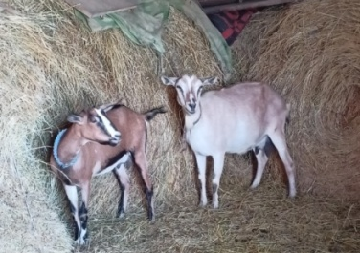 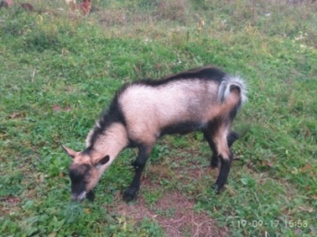 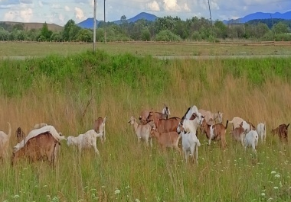 Рис. 1 Альпийская порода Рис. 2 Козлик Орешек Рис. 3 Наши козочки в поле
2.3 Коза-источник полезного молока
Изучив интернет, мы узнали, что козьим молоком человек кормится с незапамятных времен, да и сегодня оно служит основным источником белка для многих людей в мире. У козьего молока есть определенные преимущества перед коровьим, например оно гораздо лучше переваривается, в нем намного больше некоторых витаминов, у него лечебные свойства, что особенно важно в питании младенцев. Высокая перевариваемость молока коз объясняется частично тем, что шарики белка и жира в нем находятся в более нежной форме. Они мельче, чем в молоке других животных, и скорее напоминают те же шарики молока женщин. В нем много кальция и фосфора и соотношение их высокое. Козье молоко по своей природе родственно женскому, так как содержит много бета-казеина. По химическому составу и некоторым свойствам козье молоко сходно с коровьим, но оно более калорийно, содержит больше жира, белков и минеральных солей. Так, в козьем молоке в среднем содержится 4,49% белка, 4,37% жира, а в коровьем – соответственно 3,3 и 3,9%. ХVIII веке, когда коз впервые завезли в Россию, козье молоко считалось лекарством, и его выдавали в аптеках по рецептам. И сейчас, несмотря на большое количество разных лекарств, козье молоко помогает людям излечиваться от различных болезней. В статье я прочитала, что козье молоко – это «символ правильного питания, хорошего вкуса, заботы о своем здоровье».
Козье молоко: укрепляет иммунитет; лечит язву желудка; лечит болезни органов дыхания (бронхит, пневмонию, туберкулез); укрепляет кости и зубы и снижает риск переломов; помогает при диабете; укрепляет силы и помогает бороться с болезнями в пожилом возрасте; уменьшает вредное влияние на организм человека электромагнитного излучения мобильных телефонов, компьютеров, телевизоров; выводит из организма яды; оказывает мощное общеукрепляющее действие на весь организм в любом возрасте; помогает продлить годы здоровой и активной жизни.
  - Анкетирование и дегустация домашнего козьего молока.
Мне стало интересно, а что знают мои одноклассники о пользе молока. Я подготовила вопросы и провела анкетирование, по его результатам выяснилось.
1.Любите ли вы молоко? Да – 93%, нет – 0%, не очень – 7%.
2.Какое молоко вы любите? Магазинное – 27%, домашнее – 73%
3.Чьё молоко употребляете в пищу? Коровье – 86%, козье – 14%.
4.Чем полезно молоко, которое вы пьёте? Не знаю – 79%, богато кальцием – 21%
5.Какой молочный продукт вы больше употребляете в пищу? Йогурт – 43%, сыр -22%,т ворог – 14%, масло – 14%, сметану – 7%
Из анкеты узнали, что ребята, в основном, пьют домашнее коровье молоко. Отрадно, что в нашем классе 93% учащихся любят молоко и молочные продукты. О пользе молока ребята знают мало, особенно о пользе козьего молока.
Тогда учительница предложила мне на классном часе рассказать ребятам о пользе козьего молока. Мои одноклассники с удовольствием слушали рассказ о козьем молоке, как об уникальном природном продукте. Так же мои одноклассники узнали, что в нем содержится огромное количество полезных и очень необходимых для здоровья человека витаминов и микроэлементов.
Узнав столько много полезного о козьем молоке, я решила проверить, понравится ли моим одноклассникам козье молоко. Для этого бабушка принесла в школу козье молоко утренней дойки. Попробовав, наше молоко, многие дети попросили еще добавку. После дегустации ребята поделились своими впечатлениями. 12 учащимся молоко очень понравилось, только двое ребят остались недовольны. Многие ребята сказали, что козье молоко слаще коровьего.
Рис. 4 Дегустация козьего молока учениками 4 класса
Таким образом, мне удалось убедить своих одноклассников, что козье молоко не только полезный, но и вкусный продукт.
2.5 Использование козьего молока. Рецепты продуктов из козьего молока (личный опыт).
На нашем столе круглый год присутствуют несколько видов сыра, такие как качотта, канестрато, адыгейский, сыр для жарки-халлуми, рикотта, а зимой чаще всего пармезан, потому что летом молока много и сыры с долгим сроком созревания отправляются на созревание в специальный сырный холодильник, при определенной температуре и влажности. За сырами нужен регулярный уход- мытье корки, обработка от нежелательных бактерий, вакумирование и так далее. Редко и только для себя, мы готовим масло, часто сметану и творог.
Как и многие дети, я очень люблю йогурт, поэтому часто вместе с бабушкой его делаю. Поделюсь рецептом приготовление питьевого йогурта.
Оборудование: йогуртница, градусник, мерные ложки, кастрюля.
Продукты: молоко 1 литр, закваска для приготовления йогурта (мезо-термофильная, мы использовали в данном случае RM 32).
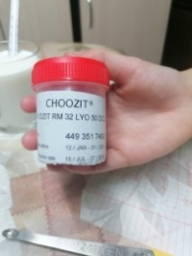
Рис. 5 Йогуртница Рис. 6 Мерные ложки Рис. 7 Закваска
Приготовление:
Наливаем молоко в кастрюлю и нагреваем на медленном огне до температуры 38-42 градуса (обязательно проверяем специальным термометром или градусником), если температура будет выше нормы, то закваска не сработает. Всыпаем специальную закваску для йогурта, или можно воспользоваться закваской для сыра, на 1 литр молока нам потребуется одна мерная ложка (ложки специальные) не чайные!
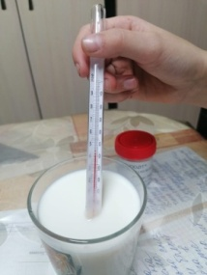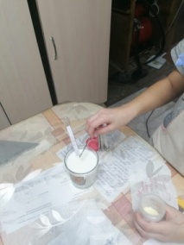
Рис. 8 Измерение Рис. 9 Добавление Рис. 10 Добавление
температуры молока закваски закваски
Тщательно перемешиваем, разливаем по стаканчикам иогуртницы. Если не использовать йогуртницу, можно воспользоваться порционными баночками, укутывая их одеялом, чтобы поддержать как можно дольше стабильную температуру молока, поставив на печку, батарею или просто в теплое место, так же можно использовать мультиварку ( в режиме йогурт).
Включаем йогуртницу в сеть, разливаем, и оставляем все до утра, рабочая температура созревания примерно 38 градусов на 8-10 часов. Утром выставляем наши стаканчики в холодильник, охлаждаем 2-3 часа, по желанию для придания определенного вкуса добавляем в уже охлажденный продукт, сахар, свежие ягоды, варенье, орехи. Вот и готов наш питьевой йогурт! Приятного аппетита!

Заключение
В ходе своего проекта мне удалось ответить на поставленные вопросы. Я выяснила, кто такие козы, узнала о пользе и лечебных качествах козьего молока, сама приготовила из козьего молока самый любимый детский продукт йогурт. Поставленная мной гипотеза подтвердилась полностью. Ведь действительно козье молоко оказывает положительное влияние на развитие организма и здоровье людей. А самое главное, что в козьем молоке находится молочный белок бета-казеин, который не вызывает пищевую аллергию. Мне очень понравилось работать над проектом, искать нужную информацию. Особенно интересно было проводить анкетирование и дегустацию с одноклассниками, делиться с ними интересной информацией. В дальнейшем я хочу изучить виды сыра и хочу научиться готовить сыр из козьего молока.

Список литературы
1.Анашкина Е.Н. 300 вопросов и ответов о домашних животных - Ярославль: «Академия развития», 1997.- 208 с.
2. Детская энциклопедия. – 2001. - № 8. – С. 23.
3. Ерохин А.И., Большая Российская энциклопедия: в 30 т. Т. 14. – М.: Большая Российская энциклопедия, 2009.- С. 417.
4. Козье молоко полезные качества [Электронный ресурс] http://edamka.ru/publ/o_polze_kozego_moloka/
5. Малая энциклопедия « Мир вокруг нас». Домашние животные.- М. ОНИКС 21век,2001. – с.52.
6. Полезно ли козье молоко? https://school-herald.ru/ru/article/view?id=1091
Ссылка на статью.

